Witte: Neuer automatischer Flüssigkeitsabscheider für Vakuumsysteme
Witte hat jetzt einen Flüssigkeitsabscheider entwickelt, der eingebunden in die Saugleitung des Vakuumspannsystems autark arbeitet und alle angesaugten Flüssigkeiten vollautomatisch abscheidet.
Ein Zweikammerprinzip, spezielle Elektroventile und eine Steuerung sind für den vollautomatischen Ablauf zuständig und lassen die angesaugten Kühlemulsionen ablaufen. Bei geeignetem Aufstellort etwas oberhalb des Kühlmittelbehälters des Fräs- oder Schleifzentrums, ist ein Ablassen in diesenBehälter möglich und der Kühlmittelkreislauf damit wieder geschlossen.
Gerade bei großflächigen Vakuum- Spannsystemen oder bei Vakuumspannungen von komplizierten Werkstücken mit einer langen Laufzeit wird der Einsatz des automatischen Abscheiders unerlässlich, weil weder der Spannprozess unterbrochen wird, noch die Prozesssicherheit beeinflusst wird.
Die Integration des Abscheiders ist mit wenigen Handgriffen vollendet und besteht lediglich aus dem Anschließen/Aufstecken von maximal 3 Vakuumschläuchen und der Herstellung einer elektrischen Verbindung für die Netzspannung von 230Volt.
Einmal eingeschaltet arbeitet dieser neuartige Flüssigkeitsabscheider auch bei einer hohen Abscheideleistung vollautomatisch. Zur Erhöhung dieser Abscheidemenge ist auch eine Ausführung mit zusätzlichem Druckluftanschluss lieferbar, die Auslassmenge wird dadurch mehr als verdoppelt.
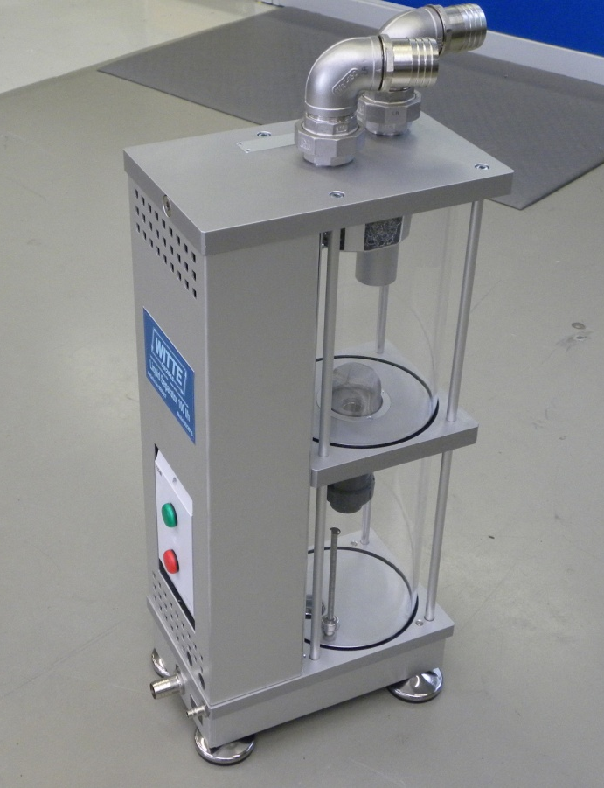
- Automatischer Flüssigkeitsabscheider für Vakuum- Systeme
- Kammervolumen: 2x9l
- Durch das 2-Kammer System erfolgt die Entleerung ohne Unterbrechung des Vakuumkreislaufs

